Практические занятия 2 курса педиатрического факультета по дисциплине «Безопасность жизнедеятельности» будут проходить:
- Клиническая больница РЖД-Медицина г.Чита, ул. Ленина 4 – группы 241,243,244,245,246,247,249,250
- ГУЗ «ГКБ №1», ул. Ленина, 8 – группы 248,242
Практические занятия VI курса педиатрического факультета по дисциплине «Хирургия катастроф» будут проходить:
- ГУЗ «ГКБ №2», ул. Назара Губина, 2 – группы 647,641,650,648,643
- ФГКУ 321 ВКГ, ул. Горького 36 – группы 642,646,649,645,644
Практические занятия V курса лечебного факультета по дисциплине «Травматология и ортопедия» проходят:
ГУЗ «ГКБ №1», ул. Ленина,8, кафедра травматологии и ортопедии

Расписание маршрутных такси до ГУЗ «ГКБ№2»:
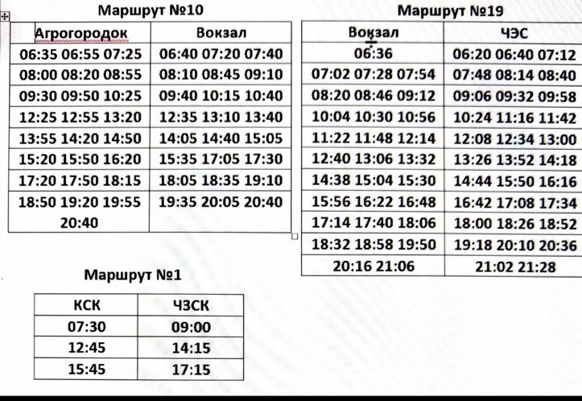
Маршрут № 49
